SECCHIA IN FESTA 2 GIUGNO 2019- 5° EDIZIONE
SCHEDA DI ADESIONE
100 KM del SECCHIA

da compilare e inoltrare per email a
100 kmsecchia@gmail.com
entro il 22/03/2019

Nome
Cognome
Luogo e data di nascita __________________________________________________
Via _____________________________ _______________________ N° _______________
Città __________________________ Cap ________________Prov. _________________
Telefono _____________________e-mail _____________________________________
Eventuale Società sportiva di appartenenza____________________________________
Intendo partecipare alla manifestazione non competitiva 100 km del Secchia
Segnare il percorso prescelto ed eventuale tappa di rientro in caso di utilizzo bus

PERCORSO COMPLETO 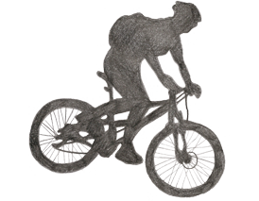 A euro 20 ……………………………………
PERCORSO COMPLETO B euro 10 …………………………………….
PERCORSO MEDIO A euro 20 ……………………………………
PERCORSO MEDIO B euro 10 ……………………………………
PERCORSO AREA NORD A euro 10 ……………………………………
PERCORSO AREA NORD B euro 5 ……………………………………
Note :
LUNGHEZZA TRAGITTO
il percorso completo è di circa 125 km
il percorso medio è di circa 70 km
il percorso area nord è di circa 35 km

RIENTRO IN BUS
Percorso medio PARTENZA da S.Prospero (MO ) (partenza) dopo pausa pranzo primo pomeriggio ) ARRIVO a Villalunga di Casalgrande (RE) (con eventuale TAPPA a Campogalliano (MO) )

Percorso area nord e lungo PARTENZA da Quingentole (MN) (partenza ore 19.30 circa ) TAPPA a Concordia (MO) TAPPA a Campogalliano (Mo) ARRIVO a Villalunga di Casalgrande (RE)

